Lunes 30 de septiembre
Lengua
1_ Con ayuda de tu familia completa la siguiente ficha descriptiva
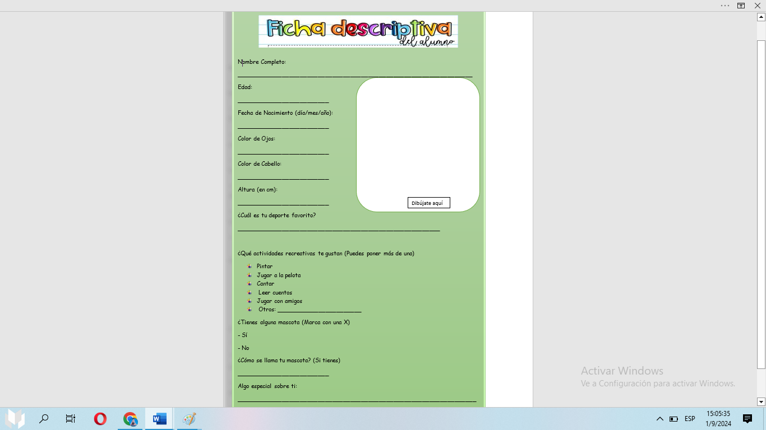
2_Realiza un texto descriptivo de tu persona similar a los vistos en clase. Utiliza los datos de la ficha.
3_ Traer el día miércoles una foto tuya y una hoja blanca A4 para trabajar en clase.

